Inhalt und Allgemeines
Inhalt und Allgemeines 2
Copyright 4
Mitwirkende/Autoren 4
Englisches Originaldokument 4
Rückmeldung 4
Datum der Veröffentlichung und Softwareversion 4
Verwendung von LibreOffice unter macOS 5
Synonyme 5
Sie sehen vielleicht etwas anderes 5
Einleitung 6
Integrierte Sprachwerkzeuge verwenden 6
Verwenden von Extras > Sprache 7
Spracheinstellungen in den Optionen verwenden 8
Verwenden von Absatz- und Zeichenvorlagen 8
Verwendung der Statusleiste 9
Erweiterte Techniken zum Suchen und Ersetzen 11
Suchen und Ersetzen von Absatzvorlagen 11
Suchen und Ersetzen von Textformatierungen 11
Attribute 12
Formatierung 13
Suchen einer Formatierung 14
Ändern der Formatierung eines Wortes oder eines Satzes 15
Ähnlichkeitssuche 16
Suche mit Wildcards und regulären Ausdrücken 17
Verfolgung von Änderungen an einem Dokument 18
Vorbereiten eines Dokuments zur Überprüfung 18
Menü und Symbolleiste Änderungen verfolgen 19
Aufzeichnung von Änderungen 20
Änderungen hervorheben 21
Aufzeichnung von Änderungen von Formatierungen 21
Gliederung der Nachverfolgung 21
Anzeigen von Änderungen und Kommentaren 21
Akzeptieren oder Ablehnen von Änderungen 22
Änderungen verfolgen per Menü und Symbolleiste 22
Änderungen anzeigen, annehmen oder ablehnen 22
Änderungen verwalten über den Dialog und in der Seitenleiste 22
Vergleich von Dokumenten 24
Zusammenführen von geänderten Dokumenten 24
Kommentare 25
Formatvorlagen für Kommentare 27
Verwendung von Fußnoten und Endnoten 28
Einfügen von Fußnoten und Endnoten 28
Formatierung von Fußnoten und Endnoten 29
Verknüpfung mit einem anderen Teil eines Dokuments 30
Verwendung von Querverweisen 30
Verwendung von Lesezeichen 30
Verwendung von Hyperlinks 30
Bearbeiten von Hyperlinks 31
Hyperlinks per Drag&Drop 31
Neuanordnung von Text mit dem Navigator 31
Gliederung falten 32
Gliederung falten – ausgeblendet 33
Verwendung des Navigators 33
Verwendung einer Maus 33
Speichern, Drucken und Exportieren von gefalteten Inhalten 33
Einfügen von Material aus anderen Dokumenten 33
Zeilennummerierung 34
Weitere Informationen 38
Handbücher der LibreOffice Community 38
Die Kapitel 38
Die Autoren 38
Über LibreOffice 38
Kapitelübersicht - Writer Handbuch 39
Hilfe 40
Noch Fragen? 40
Mitarbeit bei LibreOffice 40
Spenden 40

Copyright
Dieses Dokument unterliegt dem Copyright © 2010–2024. Die Beitragenden sind unten aufgeführt. Sie dürfen dieses Dokument unter den Bedingungen der GNU General Public License (http://www.gnu.org/licenses/gpl.html), Version 3 oder höher oder der Creative Commons Attribution License (https://creativecommons.org/licenses/by/4.0/) Version 4.0 oder höher, verändern und/oder weitergeben.
Warennamen werden ohne Gewährleistung der freien Verwendbarkeit benutzt.
Fast alle Hardware- und Softwarebezeichnungen sowie weitere Stichworte und sonstige Angaben, die in diesem Buch verwendet werden, sind als eingetragene Marken geschützt.
Da es nicht möglich ist, in allen Fällen zeitnah zu ermitteln, ob ein Markenschutz besteht, wird das Symbol (R) in diesem Buch nicht verwendet.

Mitwirkende/Autoren
Harald Berger

Englisches Originaldokument
Dieses Kapitel wurde ursprünglich aus dem Englischen übersetzt und basiert auf dem Wiki „Chapter 3 - Working with Text: Advanced“. Autoren dieses Kapitels sind:
Jean Hollis Weber
Kees Kriek
Gillian Polack
Bruce Byfield
John A. Smith
Hazel Russman
John M. Długosz
Toni Blackwelder
Ron Faile Jr.

Rückmeldung
Kommentare oder Vorschläge zu diesem Dokument können Sie in deutscher Sprache an die Adresse discuss@de.libreoffice.org senden.
- Vorsicht
Alles, was an eine Mailingliste geschickt wird, inklusive der E-Mail-Adresse und anderer persönlicher Daten, die die E-Mail enthält, wird öffentlich archiviert und kann nicht gelöscht werden. Also, schreiben Sie bitte mit Bedacht!

Datum der Veröffentlichung und Softwareversion
Veröffentlicht am 05.02.2024. Basierend auf der LibreOffice Version 24.2.
Andere Versionen von LibreOffice können sich im Aussehen und der Funktion unterscheiden.

Verwendung von LibreOffice unter macOS
Einige Tastenbelegungen und Menüeinträge unterscheiden sich zwischen der Macintosh-Version und denen für Windows- und Linux-Rechner. Die unten stehende Tabelle gibt Ihnen einige grundlegende Hinweise dazu. Eine ausführlichere Aufstellung dazu finden Sie in der Hilfe der jeweiligen Komponente.
In Windows/Linux | entspricht unter macOS | Effekt
Menü  Extras > Optionen | LibreOffice > Einstellungen | Zugriff auf die Programmoptionen
Rechtsklick | Ctrl+Klick und/oder Rechtsklick je nach Einstellungen | Öffnen eines Kontextmenüs
Strg (Steuerung) | ⌘ (Command) | Tastenkürzel in Verbindung mit anderen Tasten
Alt | ⌥ und/oder Alt oder Option | Tastenkürzel in Verbindung mit anderen Tasten
F11 | ⌘+T | Öffnen der Formatvorlagen in der Seitenleiste

Synonyme
Hier verwendete Synonyme:
für | werden in diesem Dokument verwendet
Abschnitt | Bereich
Deck, | Bereich
Anfasser (kleine Quadrate oder Punkte, bei markierten Objekten) | Griffe
Dialogfeld, Dialogbox, | Dialog
Menüleiste, Hauptmenü, | Menü
Register, Reiter, Tabulator, | Tab

Sie sehen vielleicht etwas anderes
LibreOffice läuft auf Windows, Linux, Mac OS X, FreeBSD und anderen Unix-Varianten, von denen jedes Betriebssystem unterschiedliche Versionen hat und kann von den Nutzern bezüglich Schriftarten, Farben und Themen angepasst werden.
Die Bilder in diesem Handbuch wurden mit hellem Thema in Windows 10 erstellt. Das LibreOffice Thema entspricht der Werkseinstellungen.

Einleitung
Dieses Kapitel behandelt die erweiterten Werkzeuge für die Arbeit mit Text in Writer:
- Die integrierten Sprachwerkzeuge
- Erweiterte Techniken zum Suchen und Ersetzen, einschließlich Wildcards (Platzhalter)
- Änderungen verfolgen und Kommentare einfügen
- Fußnoten und Endnoten
- Verknüpfung mit anderen Teilen eines Dokuments
- Gliederung (Ausblenden und Einblenden des Inhalts)
- Einfügen von Material aus anderen Dokumenten
- Zeilennummerierung
Dieses Kapitel setzt voraus, dass Sie mit den grundlegenden Techniken mit Text vertraut sind, die in Kapitel 2 - Text: Grundlagen, beschrieben sind. Es wird empfohlen, dass Sie unter Extras > Optionen > LibreOffice Writer > Formatierungshilfen auch die Formatierungshilfen wie Absatzende-Markierungen, Tabulatoren, Umbrüche und andere Elemente anzeigen. Informationen zur Formatierung von Text finden Sie in Kapitel 4 - Text formatieren, Abbildung 1.
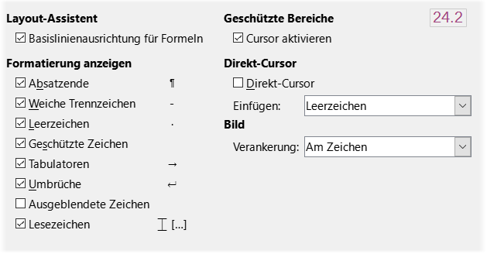Abbildung 1: Dialog „Optionen - LibreOffice Writer - Formatierungshilfen“

Integrierte Sprachwerkzeuge verwenden
Writer bietet einige Werkzeuge, die Ihnen die Arbeit erleichtern, wenn Sie mehrere Sprachen in einem Dokument mischen oder wenn Sie Dokumente in verschiedenen Sprachen schreiben:
- Die Funktionen unter Extras > Sprache
- unter Extras > Optionen > Sprachen und Gebietsschemata
- Absatz- und Zeichenvorlagen
- Die Funktionen Textsprache in der Statusleiste
Der Hauptvorteil beim Ändern der Sprache für eine Textauswahl besteht darin, dass Sie dann die richtigen Wörterbücher verwenden können, um die Rechtschreibung zu prüfen und die lokalisierten Versionen der AutoKorrektur-Ersetzungstabellen, des Thesaurus und der Silbentrennungsregeln anzuwenden. Für die gewählte Sprache kann auch ein Grammatikwörterbuch zur Verfügung stehen.
Sie können die Sprache für einen Absatz oder eine Zeichenauswahl auch auf [Ohne] (keine Rechtschreibprüfung) einstellen. Diese Option ist besonders nützlich, wenn Sie Text wie Webadressen oder Schnipsel aus Programmiersprachen einfügen, die Sie nicht auf Rechtschreibung prüfen möchten.

Verwenden von Extras > Sprache
Sie können die Sprache für das gesamte Dokument, für einzelne Absätze oder sogar für einzelne Wörter und Zeichen unter Extras > Sprache im Menü einstellen (Abbildung 2):
- Bei Für Auswahl wird eine bestimmte Sprache auf den markierten Text angewendet. Wenn die gewünschte Sprache nicht im Untermenü aufgeführt ist, wählen Sie Mehr…, um den Dialog Zeichen zu öffnen.
- Bei Für Absatz wird die angegebene Sprache auf den Absatz angewendet, in dem sich der Cursor befindet. Wenn die gewünschte Sprache nicht im Untermenü aufgeführt ist, wählen Sie Mehr…, um den Dialog Zeichen zu öffnen.
- Bei Für den gesamten Text, wird die angegebene Sprache auf das gesamte Dokument, einschließlich des nach der Änderung eingefügten Textes angewendet. Wenn die Sprache, die Sie anwenden möchten, nicht im Untermenü aufgeführt ist, wählen Sie Mehr…, um den Dialog Optionen – Sprachen und Gebietsschemata - Allgemein zu öffnen.
Die Option Auf voreingestellte Sprache zurücksetzen im Untermenü ist die schnellste Methode, um eine Auswahl, einen Absatz oder den gesamten Text auf die unter Extras > Optionen
siehe „Spracheinstellungen in den Optionen verwenden)“ eingestellte Standardsprache zurückzusetzen.
Das Menü Extras > Sprache enthält zwei Optionen, die aktiviert werden, wenn unter Extras > Optionen > Sprachen und Gebietsschemata > Allgemein > [Bereich:]Standardsprachen der Dokumente die Option Asiatisch ausgewählt wurde: Chinesische Konvertierung… und Hangul/Hanja-Konvertierung… Diese Optionen werden in diesem Buch nicht behandelt.
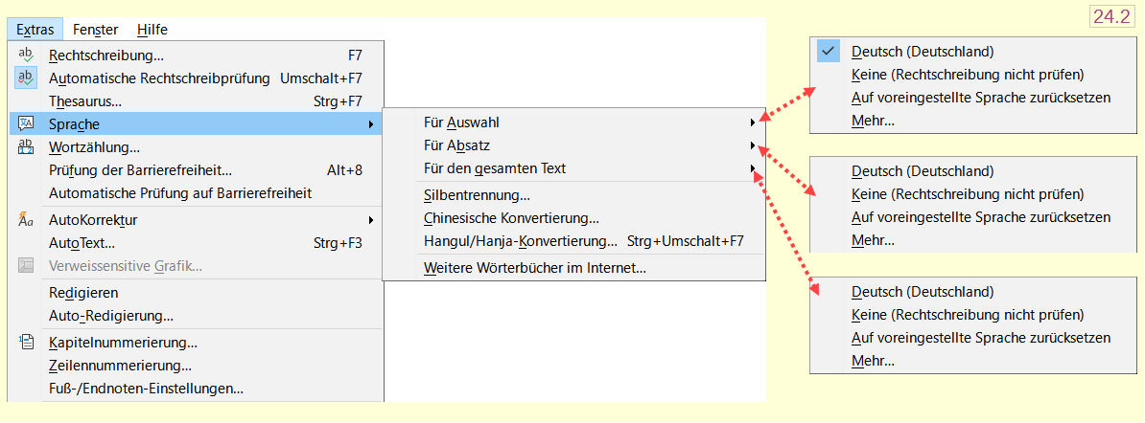Abbildung 2: Die Optionen im Menü „Extras > Sprache“

Spracheinstellungen in den Optionen verwenden
Eine weitere Möglichkeit, die Sprache eines ganzen Dokuments zu ändern, ist Extras > Optionen > Sprachen und Gebietsschemata > Allgemein (macOS: LibreOffice > Einstellungen > Sprachen und Gebietsschemata > Sprachen). Im Bereich Standardsprachen der Dokumente
(Abbildung 3) können Sie eine andere Sprache für den gesamten Text wählen, der nicht explizit als andere Sprache gekennzeichnet ist.
- Vorsicht
Eine Änderung der Standardsprache über den Dialog Optionen ist eine allgemeine Änderung der Einstellungen von LibreOffice und gilt daher für alle künftig erstellten Dokumente. Wenn Sie die Sprache nur für das aktuelle Dokument ändern möchten, müssen Sie die Option Nur für das aktuelle Dokument auswählen (Abbildung 3).
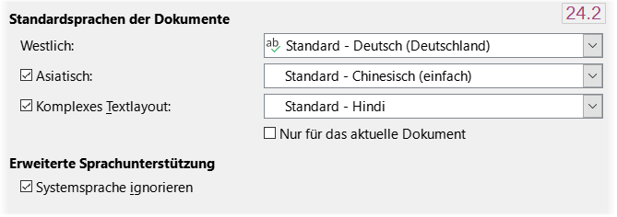Abbildung 3: Verfügbare Optionen in den Spracheinstellungen
- Hinweis
Die Rechtschreibprüfung funktioniert nur für die Sprachen in der Liste, neben denen ein Häkchen gesetzt ist. Wenn Sie dieses Symbol neben Ihrer bevorzugten Sprache nicht sehen, können Sie das Wörterbuch über Extras > Sprachen und Sprachgebiete > Linguistik > [Hier erhalten Sie online weitere Wörterbücher] herunter laden.

Verwenden von Absatz- und Zeichenvorlagen
Wenn Sie die Sprache im Tab Schrift im Dialog Absatzvorlage (Abbildung 4) ändern, wird die Sprache für alle Absätze geändert, die dieses Absatzformat verwenden. Wenn Sie in einem Dokument ganze Absätze in verschiedenen Sprachen haben, können Sie für jede Sprache eine andere Absatzvorlage verwenden. So können Sie beispielsweise in einem Dokument, das Absätze in Englisch und Französisch enthält, Absatzvorlagen Fließtext-EN und Fließtext-FR definieren.
In Kapitel 9 - Formatvorlagen: Erweitert, finden Sie Informationen darüber, wie Sie die Spracheinstellungen einer Formatvorlage verwalten können.
- Wichtig
Die Absatzvorlage „Textkörper“ ist ab Version 7.6 umbenannt worden in „Fließtext“. Wenn Sie also ein Dokument öffnen, dass Sie in einer älteren Version erstellt haben, sehen Sie bei vorher verwendeter Absatzvorlage „Textkörper“ in Ihrem Dokument nun „Fließtext“.
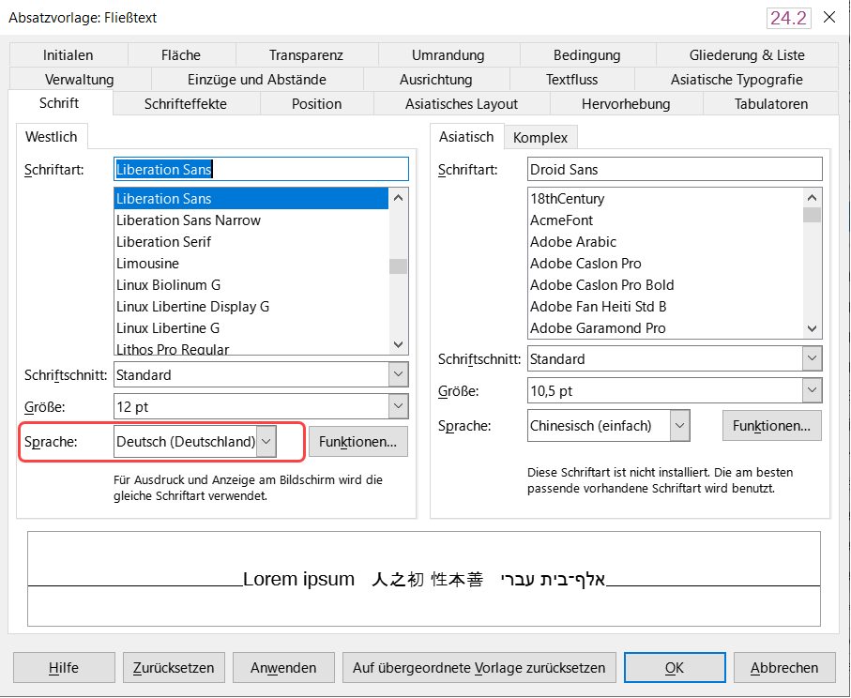Abbildung 4: Einstellen der Sprache für ein Absatzformat

Verwendung der Statusleiste
Sie können festlegen, dass Absätze in einer Sprache geprüft werden, die sich von der Sprache des restlichen Dokuments unterscheidet, indem Sie den Cursor in den Absatz setzen (oder mehrere Absätze markieren) und die Sprache in der Statusleiste ändern (Abbildung 6). Diese Änderung wirkt sich nur auf die ausgewählten Absätze aus.
Die für die Rechtschreibprüfung verwendete Sprache wird ebenfalls in der Statusleiste neben dem verwendeten Seitenformat angezeigt. Sie können die Sprache für einen Absatz oder das gesamte Dokument ändern; klicken Sie auf die Textsprache in der Statusleiste, um ein Auswahlmenü aufzurufen, Abbildung 5.
Abbildung 5: Statusleiste – Textsprache (24.2)
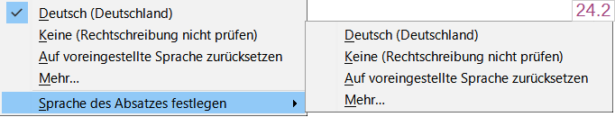Abbildung 6: Statusleiste - Sprachauswahl
Die Option Auf voreingestellte Sprache zurücksetzen im Menü und Untermenü ist der schnellste Weg, um einen Absatz oder das gesamte Dokument auf die unter Extras > Optionen
(siehe „Verwenden von Extras > Sprache“) eingestellte Standardsprachen der Dokumente zurückzusetzen.

Erweiterte Techniken zum Suchen und Ersetzen
Zusätzlich zum Suchen und Ersetzen von Wörtern und Ausdrücken (wie in Kapitel 2 - Text: Grundlagen beschrieben) können Sie den Dialog Suchen und ersetzen… von Writer verwenden, um Absatzformate und Textformatierungen zu suchen und zu ersetzen.

Suchen und Ersetzen von Absatzvorlagen
Die Kombination von eingefügtem Material Texten, Bildern, Tabellen, etc.) aus verschiedenen Quellen kann zu unerwünschten Absatzvorlagen in Ihrem Dokument führen. So ändern Sie schnell alle Absätze von einer Formatvorlage in eine andere gewünschte Formatvorlage:
- Wählen Sie im Menü Bearbeiten > Suchen und ersetzen…, Strg+Alt+F.
- Klicken Sie im Dialog Suchen und ersetzen… auf das + Zeichen bei Weitere Optionen und setzen Sie ein Häkchen bei Absatzvorlagen. Die Felder Suchen und Ersetzen enthalten nun eine Liste der Absatzvorlagen, die im Dokument verwendet werden.
- Wählen Sie die Formatvorlagen aus, im Feld Suchen die Formatvorlage, die ersetzt werden soll und im Feld Ersetzen die Formatvorlage, die stattdessen angewendet werden soll.
- Klicken Sie auf Alle suchen, Vorherige suchen, Nächsten suchen,
Ersetzen oder Alle ersetzen.
Wiederholen Sie die Schritte 3 und 4 für jede Formatvorlage, die Sie ersetzen möchten.

Suchen und Ersetzen von Textformatierungen
Für diese Suche darf kein Häkchen gesetzt sein im Markierfeld Absatzvorlagen. Für die Textformatierung benötigen Sie die Schaltflächen Attribute… oder Formatierung….
Anders als beim der Suche für Absatzvorlagen erscheinen die zu suchenden Attribute oder Formatierungen nicht innerhalb der Felder Suchen oder Ersetzen. Stattdessen erscheinen die zu suchenden oder zu ersetzenden Formatierungen oder Attribute unterhalb der Felder Suchen und Ersetzen (Abbildung 7). Wenn Sie also bei den Feldern Suchen und Ersetzen rechts auf den Pfeil nach unten ∨ klicken, werden keine Einträge angezeigt.
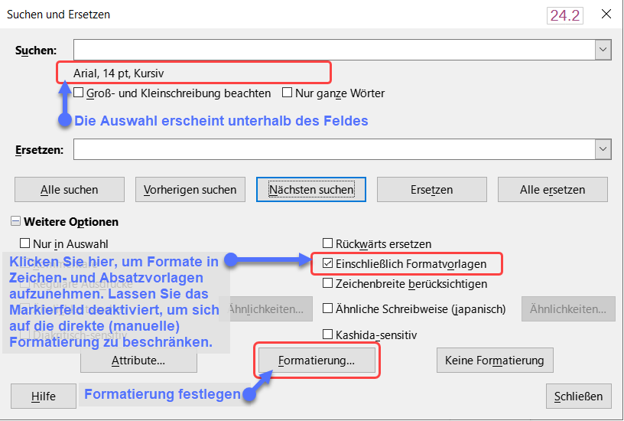Abbildung 7: Suchen und Ersetzen von Textformatierungen

Attribute
Wählen Sie die Schaltfläche Attribute…, um die möglichen Attribute, wie in Abbildung 8 dargestellt, zu sehen. Sie können ein oder mehrere Attribute auswählen für die Suche.
Wenn Sie Attribute ausgewählt haben, steht nun das Markierfeld Einschließlich Formatvorlagen im Dialog Suchen und Ersetzen zur Verfügung.
Mit der Schaltfläche Keine Formatierung, können alle Attribute wieder entfernt bzw. zurückgesetzt werden. Dadurch wird das Markierfeld Einschließlich Formatvorlagen entfernt und das Markierfeld Absatzvorlagen wird wieder angezeigt und ist markiert.
Um Attribute zu finden, die nur durch direkte Formatierung angewendet wurde, lassen Sie das Markierfeld Einschließlich Formatvorlagen unmarkiert.
Um Attribute auch innerhalb einer Zeichen- oder Absatzvorlage zu finden, aktivieren Sie das Markierfeld Einschließlich Formatvorlagen.
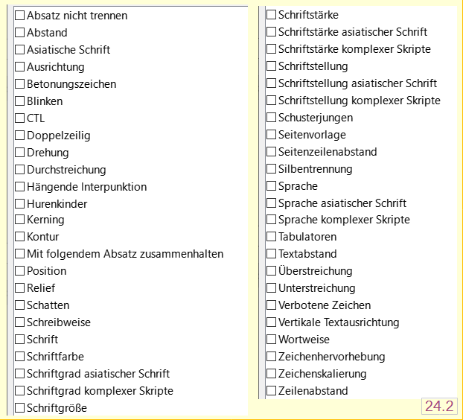Abbildung 8: Mögliche Attribute

Formatierung
Wählen Sie die Schaltfläche Formatierung…, um den Dialog Nach einer Formatierung suchen zu öffnen (Abbildung 9). Der Dialog ist ähnlich wie bei Zeichenvorlagen. Wählen Sie die gewünschte Formatierung für die Suche aus.
Wenn Sie Formatierungen ausgewählt haben, steht nun das Markierfeld Einschließlich Formatvorlagen zur Verfügung.
Mit der Schaltfläche Keine Formatierung, können alle Formatierungen wieder entfernt bzw. zurückgesetzt werden. Dadurch wird das Markierfeld Einschließlich Formatvorlagen entfernt und das Markierfeld Absatzvorlagen wird wieder angezeigt.
Um ein Format zu finden, das nur durch direkte Formatierung angewendet wurde, lassen Sie das Markierfeld Einschließlich Formatvorlagen unmarkiert.
Um ein Format auch innerhalb einer Zeichen- oder Absatzvorlage zu finden, aktivieren Sie das Markierfeld Einschließlich Formatvorlagen.
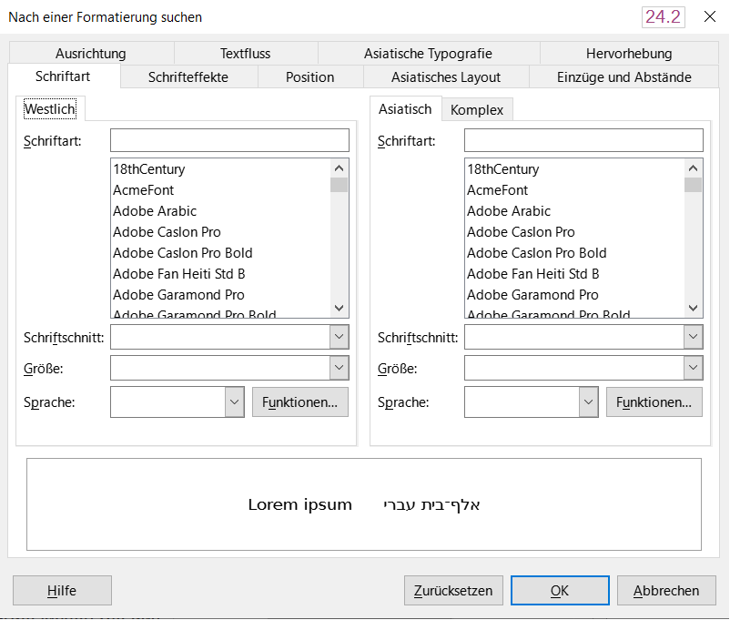Abbildung 9: Dialog „Nach einer Formatierung suchen“

Suchen einer Formatierung
Gehen Sie wie folgt vor, um eine bestimmte Art von Formatierung im Dokument zu finden:
- Öffnen Sie den Dialog Suchen und Ersetzen (Abbildung 10) und wählen Sie
+ Weitere Optionen.
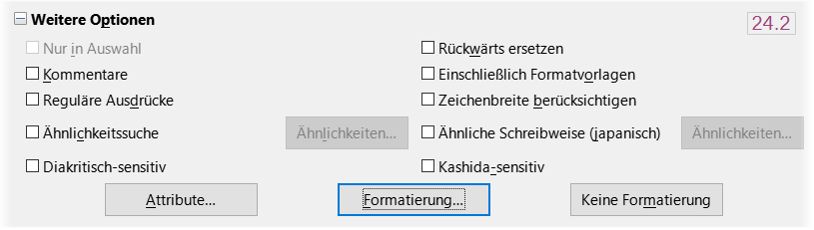Abbildung 10: „Weitere Optionen“ im Dialog „Suchen und Ersetzen“
- Um alle vorherigen Formatierungskriterien zu löschen, platzieren Sie den Cursor im Feld Suchen und klicken Sie dann auf die Schaltfläche Keine Formatierung. Um die ausgewählten Ersetzungsoptionen zu löschen, setzen Sie den Cursor in das Feld Ersetzen und klicken Sie auf die Schaltfläche Keine Formatierung.
- Klicken Sie auf die Schaltfläche Formatierung…, um den Dialog Nach einer Formatierung suchen zu öffnen, die ähnlich wie der Dialog Zeichen aussieht. Wählen Sie auf einen der Tabs ein Format das Sie suchen aus
(beispielsweise »Fett, 14 pt, Abstand über Absatz«).
- Um dieses Format zu finden, das nur durch direkte Formatierung angewendet wurde, lassen Sie das Markierfeld Einschließlich Formatvorlagen unmarkiert. Um dieses Format auch innerhalb einer Zeichen- oder Absatzvorlage zu finden, aktivieren Sie das Markierfeld Einschließlich Formatvorlagen.
- Wählen Sie Alle suchen, um alle gefundenen Formate hervorzuheben. Wählen Sie Vorheriges Format suchen oder Nächstes Format suchen, um jeweils eine Formatinstanz zu finden.
- Um das gewählte Format zu ersetzen, klicken Sie in das Feld Ersetzen, wählen Sie dann Formatierung und wählen Sie eine Ersetzung aus den Optionen der Tabs.
- Ersetzen Sie die Formate nacheinander mit Vorherigen suchen > Ersetzen oder Nächsten suchen > Ersetzen. Verwenden Sie Alle ersetzen, um alle Formate auf einmal zu ändern.
- Tipp
Um bei der nächsten Verwendung dieses Dialogs Fehler zu vermeiden, empfiehlt es sich, Schritt 2 zu wiederholen und alle ausgewählten Formatierungskriterien zu löschen.

Ändern der Formatierung eines Wortes oder eines Satzes
So ändern Sie die Formatierung für ein bestimmtes Wort oder einen bestimmten Satz in einem Dokument:
- Geben Sie das Wort oder den Satz in das Feld Suchen ein.
- Geben Sie im Feld Ersetzen den neuen Text ein, den Sie verwenden möchten und wählen Sie die Formatierung, die Sie ändern möchten. Wenn Sie jedoch dasselbe Wort oder denselben Satz beibehalten und nur das Format ändern möchten, müssen Sie das Wort oder den Satz auch in das Feld Ersetzen eingeben. Andernfalls entfernt Writer das Wort oder den Satz aus dem Dokument.
- Ersetzen Sie die Wörter und Formate nacheinander mit Vorherigen Suche > Ersetzen oder Nächsten Suche > Ersetzen. Verwenden Sie Alle ersetzen, um alle Wörter und Formate auf einmal zu ändern.

Ähnlichkeitssuche
Mit der Option Ähnlichkeitssuche im Dialog Suchen und Ersetzen werden Begriffe gefunden, die dem eingetragenen Text im Feld Suchen: ähnlich sind. Eine Ähnlichkeitssuche kann zum Beispiel Wörter finden, die sich um zwei Zeichen unterscheiden.
Klicken Sie das Markierfeld Ähnlichkeitssuche und dann auf die Schaltfläche Ähnlichkeiten…, um ein Dialog zu öffnen, in dem Sie die Textsuche nach Länge und Anzahl der vom Suchbegriff abweichenden Zeichen ändern können (Abbildung 11).
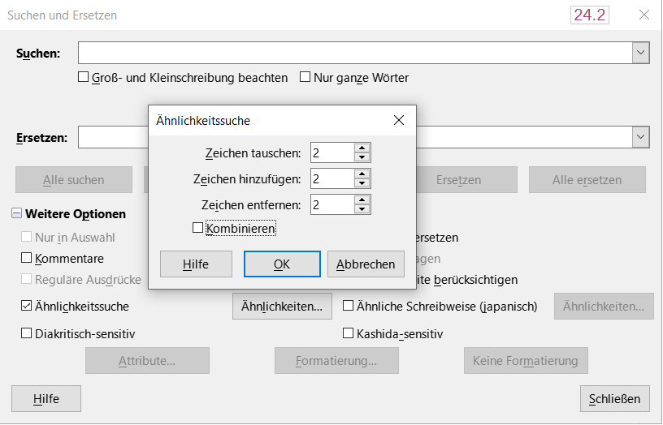Abbildung 11: Dialoge „Suchen und Ersetzen“ - „Ähnlichkeitssuche“

Zeichen tauschen
Geben Sie die Anzahl der Zeichen im Suchbegriff an, die ausgetauscht werden können. Wenn Sie beispielsweise 2 ausgetauschte Zeichen angeben, werden „Salto“, „Salon“ und „Salut“ als ähnlich zu „Salat“ angesehen.

Zeichen hinzufügen
Geben Sie die maximale Anzahl der Zeichen ein, um die ein Wort die Anzahl der Zeichen des Suchbegriffs überschreiten darf.

Zeichen entfernen
Geben Sie die Anzahl der Zeichen ein, um die ein Wort kürzer als der Suchbegriff sein darf.

Kombinieren
Sucht nach einem Begriff, der einer beliebigen Kombination der Einstellungen für die Ähnlichkeitssuche entspricht.

Suche mit Wildcards und regulären Ausdrücken
Ein Wildcard (Platzhalter) ist ein Sonderzeichen, das für ein oder mehrere nicht spezifizierte Zeichen steht. Wildcards machen die Textsuche leistungsfähiger, aber oft weniger spezifisch. LibreOffice ermöglicht Ihnen die Verwendung von Zeichenkombinationen, die als reguläre Ausdrücke bezeichnet werden und spezifischer sind als einfache Platzhalter, aber weniger spezifisch als eine wörtliche Zeichenkette. Reguläre Ausdrücke sind sehr leistungsfähig, aber nicht sehr intuitiv. Sie können Zeit und Mühe sparen, indem sie mehrere Suchvorgänge zu einem einzigen zusammenfassen.
Tabelle 1 zeigt einige der von LibreOffice verwendeten regulären Ausdrücke. Die Hilfe beschreibt viele weitere reguläre Ausdrücke und ihre Verwendung.
So verwenden Sie Wildcards und reguläre Ausdrücke beim Suchen und Ersetzen:
- Klicken Sie im Dialog Suchen und Ersetzen auf Weitere Optionen, um weitere Auswahlmöglichkeiten anzuzeigen. Wählen Sie in diesem erweiterten Dialog die Option Reguläre Ausdrücke.
- Geben Sie den Suchtext, einschließlich der Platzhalter, in das Feld Suchen: und den Ersatztext (falls vorhanden) in das Feld Ersetzen: ein. Nicht alle regulären Ausdrücke funktionieren als Ersetzungszeichen; der Zeilenumbruch (\n) ist einer, der funktioniert.
- Klicken Sie auf Suchen, Alle Suchen, Ersetzen oder Alle Ersetzen (nicht empfohlen).
Tabelle 1: Auszug: Reguläre Ausdrücke
zu finden | Benutzen Sie diesen Ausdruck | Beispiele und Bemerkungen
Ein beliebiges Zeichen | . (ein Punkt) | t.k findet Tik, Tak, Tok.
Eines der genannten Zeichen | [xyz] | t[iao]k findet Tik, Tak, Tok.
Jedes beliebige Zeichen in diesem Bereich | [x-y] | [r-t]at findet Rat, Tat, SAT; die Suchbereiche müssen in alphabetisch aufsteigender Reihenfolge angeordnet sein.
Jedes einzelne Zeichen außer den Zeichen innerhalb der Klammern | [^x] | t[^a]k findet Tik und Tok, aber nicht Tak.
Der Anfang eines Wortes | \<start/ | \<log findet Logbuch und Logistik, aber nicht Katalog.
Das Ende eines Wortes | end\> | log\> findet Katalog, aber nicht Logistik.
Ein Absatzendezeichen | $ | Funktioniert nicht als Ersatzzeichen. Verwenden Sie stattdessen \n.
Ein Zeilenumbruch | \n | Findet einen Zeilenumbruch, der mit Shift+Enter eingefügt wurde. Wenn es als Ersatzzeichen verwendet wird, fügt es eine Absatzmarkierung ein.
- Hinweis
Um nach einem Zeichen zu suchen, das als Platzhalter definiert ist, geben Sie einen umgekehrten Schrägstrich (\) vor dem Zeichen ein, um anzuzeigen, dass Sie es wörtlich verwenden. Um beispielsweise den Text $5,00 zu finden, würden Sie eine Suche mit \$5\,00 durchführen.

Verfolgung von Änderungen an einem Dokument
Sie können verschiedene Methoden verwenden, um die an einem Dokument vorgenommenen Änderungen zu verfolgen:
Nehmen Sie Ihre Änderungen an einer Kopie des Dokuments vor (die in einem anderen Ordner oder unter einem anderen Namen gespeichert ist) und verwenden Sie dann Writer, um die beiden Dateien zu vergleichen und die Änderungen anzuzeigen. Diese Technik ist besonders nützlich, wenn Sie die einzige Person sind, die an dem Dokument arbeitet, da sie den Anstieg der Dateigröße und der Komplexität vermeidet, der durch die anderen Methoden verursacht wird. Siehe „Vergleich von Dokumenten“ weiter unten.
Speichern von Versionen, die als Teil der Originaldatei gespeichert werden. Diese Methode kann jedoch bei großen oder komplexen Dokumenten zu Problemen führen, insbesondere wenn Sie viele Versionen speichern. Vermeiden Sie diese Methode, wenn Sie können.
Verwenden Sie die Änderungsmarkierungen von Writer (oft als rote Linien oder Revisionsmarkierungen bezeichnet), um hinzugefügte, gelöschte oder verschobene Inhalte und geänderte Formatierungen anzuzeigen. Später können Sie oder eine andere Person jede Änderung überprüfen und akzeptieren oder ablehnen.
In diesem Abschnitt wird die Verwendung der Funktionen zur Änderungsverfolgung beschrieben, die Folgendes umfassen:
- Verfolgung des Einfügens und Löschens von Text, Bildern, Tabellen und anderen Objekten.
- Verfolgung von Änderungen der Attribute von Absatzvorlagen und Zeichenformaten.
- Verfolgung des Einfügens und Löschens von Tabellenzeilen, einschließlich leerer Zeilen.
- Anzeige von verschobenem Material in einer anderen Farbe als hinzugefügtes oder gelöschtes Material.
- Verfolgung von Material, das mit dem Navigator verschoben wurde.
- Verfolgung des Löschens und Einfügens von Fußnoten.
- Anzeige von Änderungen der Listennummerierung am Listenelement.
- Hinweis
Nicht alle Änderungen werden aufgezeichnet. So werden beispielsweise das Ändern eines Tabulatorstopps von links auf rechts ausgerichtet und Änderungen an Formeln (Gleichungen) oder verknüpften Grafiken nicht aufgezeichnet.

Vorbereiten eines Dokuments zur Überprüfung
Wenn Sie ein Dokument zur Überprüfung oder Bearbeitung an eine andere Person senden, sollten Sie es zunächst vorbereiten, damit der Bearbeiter oder Prüfer nicht daran denken muss, die Änderungsmarkierungen zu aktivieren. Nachdem Sie das Dokument geschützt haben, muss jeder nachfolgende Benutzer das richtige Kennwort eingeben, um den Schutz zu deaktivieren oder Änderungen anzunehmen oder abzulehnen.
- Öffnen Sie das Dokument. Prüfen Sie, ob es mehrere Versionen enthält, indem Sie auf Datei > Versionen… klicken. Wenn mehrere Versionen aufgeführt sind, speichern Sie die aktuelle Version als separates Dokument unter einem anderen Namen und verwenden Sie dieses neue Dokument als Überprüfungskopie.

- Vergewissern Sie sich bei geöffneter Revisionskopie, dass die Änderungsaufzeichnung eingeschaltet ist. Im Menü Bearbeiten > Änderungen und auf der Symbolleiste Änderungen verfolgen, ist das Symbol Änderungen aufzeichnen hervorgehoben, wenn die Aufzeichnung aktiviert ist.
- Klicken Sie in der Symbolleiste Änderungen verfolgen auf Änderungen schützen oder wählen Sie im Menü Bearbeiten > Änderungen > Schützen… Geben Sie im Dialog Kennwort eingeben ein Kennwort ein (zweimal) und klicken Sie auf OK.
- Tipp
Eine Alternative zu den obigen Schritten 2 und 3 besteht darin, Datei > Eigenschaften > [Tab:] Sicherheit zu wählen, die Option Änderungen aufzeichnen zu aktivieren, dann auf Schützen zu klicken und das Kennwort (zweimal) einzugeben.

Menü und Symbolleiste Änderungen verfolgen
Zusätzlich zum Menü Änderungen (Abbildung 12) bietet Writer eine praktische Symbolleiste (Abbildung 13), die Schaltflächen für dieselben Funktionen enthält. Um die Symbolleiste Änderungen verfolgen zu aktivieren, klicken Sie auf Ansicht > Symbolleisten > Änderungen verfolgen. Sie können diese Symbolleiste an einer geeigneten Stelle andocken oder sie frei beweglich lassen.
Abbildung 12: Menü „Änderungen“
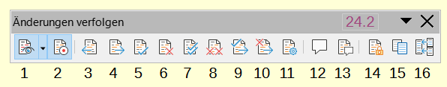Abbildung 13: Symbolleiste „Änderungen verfolgen“ -
Siehe Legende in Tabelle 2
Tabelle 2: Legende zur Symbolleiste „Änderungen verfolgen“ - in Abbildung 13
1 | Änderungen anzeigen | 9 | Änderung annehmen und die Nächste auswählen
2 | Änderungen aufzeichnen | 10 | Änderung ablehnen und die Nächste markieren
3 | Vorherige Änderung | 11 | Änderungen verwalten
4 | Nächste Änderung | 12 | Kommentar einfügen
5 | Änderung annehmen | 13 | Kommentar zur Änderung einfügen
6 | Änderung ablehnen | 14 | Änderungen schützen
7 | Alle Änderungen annehmen | 15 | Nicht verfolgte Änderungen im Dokument vergleichen
8 | Alle Änderungen ablehnen | 16 | Aufgezeichnete Veränderungen im Dokument zusammenführen

Aufzeichnung von Änderungen
Um mit der Aufzeichnung (Verfolgung) von Änderungen zu beginnen, klicken Sie in der Symbolleiste Änderungen verfolgen auf Änderungen aufzeichnen oder wählen Sie im Menü Bearbeiten > Änderungen > Aufzeichnen. Um die Anzeige der Änderungen ein- oder auszublenden, klicken Sie in der Symbolleiste Änderungen verfolgen auf Änderungen anzeigen oder wählen Sie im Menü Bearbeiten > Änderungen > Anzeigen.
Um einen Kommentar zu einer verfolgten Änderung einzugeben, setzen Sie den Cursor in den Bereich der Änderung und klicken Sie auf Bearbeiten > Änderungen > Kommentieren… oder klicken Sie in der Symbolleiste Änderungen verfolgen auf das Symbol Kommentar zur Änderung einfügen (nicht auf das Symbol Kommentar einfügen).
Um die Aufzeichnung von Änderungen zu beenden, klicken Sie erneut auf Bearbeiten > Änderungen > Aufzeichnen.
- Tipp
Siehe auch „Kommentare“ weiter unten für eine Möglichkeit, Text zu kommentieren, der nicht mit einer verfolgten Änderung verbunden ist.

Änderungen hervorheben
Die Aufzeichnung von eingefügtem, gelöschtem und verschobenem Material wird im Text besonders hervorgehoben.
Standardmäßig ist eingefügter Text unterstrichen, gelöschter Text ist durchgestrichen, beides ist farbig und am Rand erscheint eine Markierung (Änderungsleiste). Wie Sie die Standardeinstellungen ändern können, erfahren Sie in Kapitel 20 - Writer anpassen.
In einer bestehenden Tabelle wird eine gelöschte Zeile in rosa und eine eingefügte Zeile in cyan dargestellt. Eine neue, leere Tabelle wird am Rand markiert, aber die Zeilen werden nicht eingefärbt.
Verschobenes Material wird in Grün angezeigt und durch einen doppelten Unterstrich (neue Position) oder einen doppelten Durchstrich (alte Position) gekennzeichnet.

Aufzeichnung von Änderungen von Formatierungen
Aufzeichnung von Änderungen der Absatzvorlagen und anderer Formatierungen
Wenn eine andere Absatzvorlage auf einen Absatz angewendet wird, wird die Änderung durch eine Markierung am Rand angezeigt.
Standardmäßig wird eine Änderung der Zeichenvorlage oder eines manuell angewendeten Zeichenattributs durch fetten, farbigen Text zusätzlich zum Attribut (z. B. kursiv oder unterstrichen) angezeigt und die Änderung wird durch eine Markierung am Rand angezeigt.
Bei Änderungen in der Listennummerierung werden die ursprünglichen Listennummern aller Listenelemente sowie die neuen Nummern angezeigt. Einige Beispiele sind in Abbildung 14 dargestellt.
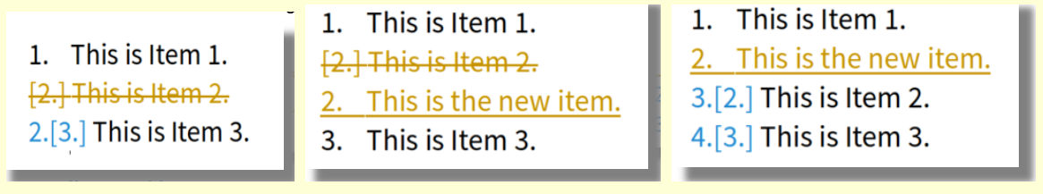Abbildung 14: Beispiele für aufgezeichnete Änderungen der Listennummerierung

Gliederung der Nachverfolgung
Die Gliederungsverfolgung verwendet den Navigator, um Änderungen in der Reihenfolge ganzer Teile eines Dokuments zu verfolgen: eine Überschrift und jegliches Material zwischen dieser und der nächsten Überschrift derselben Ebene. Wenn die Änderungsverfolgung aktiviert ist, wird bei Verwendung der Schaltflächen Kapitel nach oben verschieben und Kapitel nach unten verschieben im Navigator das verschobene Material auf dieselbe Weise markiert und verfolgt wie Material, das durch Ziehen und Ablegen oder Ausschneiden und Einfügen verschoben wurde.
Die Umrissverfolgung ist standardmäßig aktiviert. Um sie zu deaktivieren, klicken Sie mit der rechten Maustaste auf eine beliebige Überschrift im Navigator und wählen Sie im Kontextmenü Aus.

Anzeigen von Änderungen und Kommentaren
Wenn Sie den Mauszeiger über eine verfolgte Änderung halten, wird ein Hilfetipp angezeigt, der die Art der Änderung, den Autor, das Datum und die Uhrzeit der Änderung angibt. Wenn die erweiterten Hinweise aktiviert sind, sehen Sie auch alle Kommentare, die für diese Änderung aufgezeichnet wurden.
Die aufgezeichneten Kommentare werden nicht nur als erweiterter Hinweis angezeigt, sondern auch in der Liste im Dialog Änderungen verwalten (Abbildung 15). Wenn für eine Änderung kein Kommentar aufgezeichnet wurde, ist das Feld Kommentar leer.
Um von einer verfolgten Änderung zur nächsten zu wechseln, verwenden Sie die Symbole Vorherige Änderung und Nächste Änderung in der Symbolleiste Änderungen verfolgen
(Abbildung 13).

Akzeptieren oder Ablehnen von Änderungen
Um aufgezeichnete Änderungen zu akzeptieren oder zu verwerfen, können Sie eines dieser Werkzeuge verwenden:
- Symbolleiste Änderungen verfolgen (Abbildung 13)
- Einträge im Menü Bearbeiten > Änderungen (Abbildung 12)
- Rechtsklick (Kontextmenü)
- Dialog Änderungen verwalten
- Änderungen verwalten in der Seitenleiste

Änderungen verfolgen per Menü und Symbolleiste
Zum schnellen und einfachen Annehmen und Ablehnen von Änderungen können Sie die Symbolleiste Änderungen verfolgen (Abbildung 13) verwenden, die Symbole für dieselben Funktionen enthält, die im Untermenü Bearbeiten > Änderungen (Abbildung 12) erscheinen.

Änderungen anzeigen, annehmen oder ablehnen
Wenn die nachverfolgten Änderungen nicht angezeigt werden, klicken Sie in der Symbolleiste Änderungen nachverfolgen auf das Symbol Änderungen anzeigen oder wählen Sie im Menü Bearbeiten > Änderungen > Anzeigen.
Bewegen Sie den Mauszeiger über eine aufgezeichnete Änderung. Es wird ein Feld mit Informationen über die Art der Änderung, die Person, die sie vorgenommen hat, sowie das Datum und die Uhrzeit angezeigt. Beispiel: Gelöscht: USERNAME - 01.08.2023 15:50:15
Rechtsklicken Sie auf den geänderten Text. Wählen Sie im Kontextmenü Änderung annehmen oder Änderung verwerfen.

Änderungen verwalten über den Dialog und in der Seitenleiste
- Klicken Sie auf das Symbol Änderungen verwalten in der Symbolleiste Änderungen verfolgen oder wählen Sie im Menü Bearbeiten > Änderungen > Verwalten… Der Dialog Änderungen verwalten (Abbildung 15) wird geöffnet und zeigt die Änderungen an, die noch nicht angenommen oder abgelehnt wurden. Sie können auch auf das Symbol Änderungen verwalten in der Seitenleiste klicken, um die gleichen Informationen anzuzeigen.
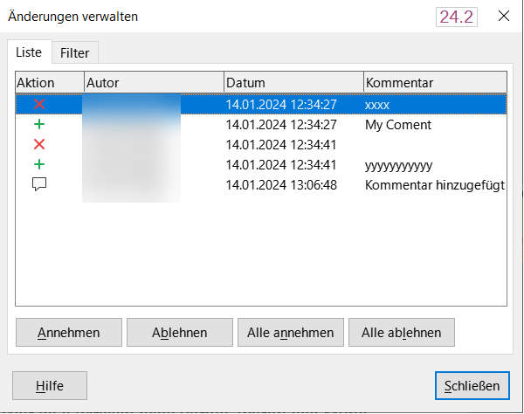Abbildung 15: Der Tab „Liste“ im Dialog „Änderungen verwalten“
- Wenn Sie eine Änderung im Dialog auswählen, wird die Änderung selbst im Dokument hervorgehoben, so dass Sie sehen können, was geändert wurde.
- Klicken Sie auf Annehmen oder Ablehnen, um die ausgewählte Änderung anzunehmen oder abzulehnen. Sie können auch auf Alle annehmen oder Alle ablehnen klicken, wenn Sie die Änderungen nicht einzeln überprüfen möchten.
Um nur die Änderungen bestimmter Personen oder nur die Änderungen an bestimmten Tagen oder verschiedene andere Einschränkungen anzuzeigen, verwenden Sie den Tab Filter
(Abbildung 16) im Dialog Änderungen verwalten. Nachdem Sie die Filterkriterien festgelegt haben, kehren Sie zum Tab Liste zurück, um die Änderungen anzuzeigen, die Ihren Kriterien entsprechen.
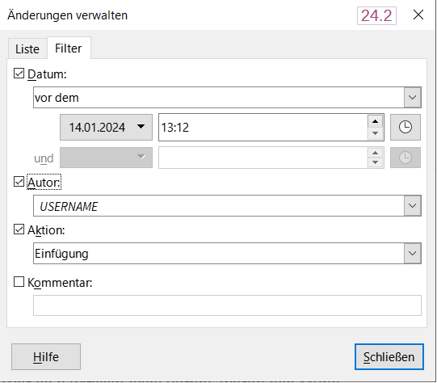Abbildung 16: Dialog „Änderungen verwalten“ - Tab „Filter“

Vergleich von Dokumenten
Manchmal vergessen die Prüfer, die von ihnen vorgenommenen Änderungen festzuhalten. Sie können die Änderungen finden, wenn Sie das Originaldokument und das bearbeitete Dokument vergleichen. Um sie zu vergleichen:
- Öffnen Sie das bearbeitete Dokument. Wählen Sie Bearbeiten > Änderungen > Dokument vergleichen oder klicken Sie in der Symbolleiste Änderungen verfolgen auf das Symbol Nicht verfolgte Änderungen im Dokument vergleichen.
- Ein Dateibrowser-Dialog wird geöffnet. Wählen Sie das Originaldokument aus und klicken Sie auf Öffnen.
- Writer findet und markiert die Änderungen und zeigt den Dialog Änderungen verwalten an. Von hier aus können Sie die Änderungen wie oben beschrieben durchgehen und annehmen oder ablehnen.
Um den von dieser Funktion verwendeten Detaillierungsgrad einzustellen, gehen Sie zu Extras > Optionen > LibreOffice Writer > Vergleich. Siehe Kapitel 20 - Writer anpassen.

Zusammenführen von geänderten Dokumenten
Die bisher besprochenen Verfahren sind effektiv, wenn Sie jeweils nur einen Prüfer haben. Es kann jedoch vorkommen, dass mehrere Prüfer bearbeitete Kopien eines Dokuments zurücksenden. Writer bietet eine Funktion zum Zusammenführen von Dokumenten mit nachverfolgten Änderungen in das Originaldokument, aber die Bedingung für diese Funktion ist sehr spezifisch: Die bearbeiteten Dokumente dürfen sich nur und ausschließlich in den aufgezeichneten Änderungen unterscheiden - alle anderen Originaltexte müssen identisch sein.
Um Dokumente zusammenzuführen, müssen in allen bearbeiteten Dokumenten (aber nicht im Originaldokument) Änderungen vorgenommen werden.
- Öffnen Sie das Originaldokument, in das Sie alle Kopien zusammenführen möchten.
- Klicken Sie auf Bearbeiten > Änderungen > Dokument zusammenführen… oder auf das Symbol Aufgezeichnete Veränderungen im Dokument zusammenführen in der Symbolleiste Änderungen verfolgen. Ein Dialog Dateiauswahl wird geöffnet.
- Wählen Sie die bearbeitete Kopie des Dokuments aus, die mit der ersten zusammengeführt werden soll. Wenn keine nachträglichen Änderungen am Originaldokument vorgenommen wurden, wird die Kopie mit dem Original zusammengeführt.
Wurden am Originaldokument Änderungen vorgenommen, erscheint ein Fehlerdialog, der Sie darüber informiert, dass das Zusammenführen nicht erfolgreich war.
- Nach dem Zusammenführen der Dokumente sehen Sie die aufgezeichneten Änderungen der Kopie im Originaldokument.
- Wiederholen Sie diesen Vorgang, bis alle Kopien zusammengeführt sind.
Alle aufgezeichneten Änderungen sind nun in der geöffneten Kopie enthalten. Speichern Sie diese Datei unter einem anderen Namen.

Kommentare
Writer bietet eine weitere Art von Kommentar, mit dem Autoren und Rezensenten Ideen austauschen, um Vorschläge bitten oder Punkte markieren können, die Aufmerksamkeit erfordern.
Sie können einen ganzen Textblock (auch mehrere Absätze) auswählen, der für einen Kommentar markiert werden soll oder Sie können einen Kommentar an einer einzelnen Stelle einfügen. Um einen Kommentar einzufügen, markieren Sie den Text oder setzen Sie den Cursor an die Stelle, auf die sich der Kommentar beziehen soll. Klicken Sie mit der rechten Maustaste und wählen Sie Einfügen > Kommentar oder drücken Sie Strg+Alt+C oder klicken Sie auf die Schaltfläche Kommentar einfügen (nicht identisch mit der Schaltfläche Spuränderungskommentar einfügen) in der Symbolleiste Spuränderungen.
Der Ankerpunkt des Kommentars wird durch eine gepunktete Linie mit einem Feld rechts neben der Seite verbunden, in das Sie den Text des Kommentars eingeben können. Rechts neben dem horizontalen Lineal befindet sich außerdem eine Schaltfläche Kommentare (Abbildung 18), mit der Sie die Anzeige der Kommentare ein- und ausschalten können.
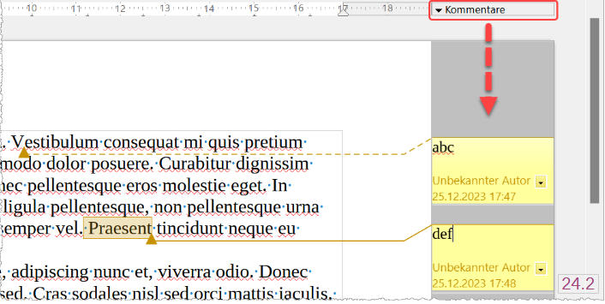Abbildung 17: Seite mit der Schaltfläche „Kommentare“ rechts oben und Kommentaren darunter
Writer fügt automatisch den Namen des Autors und einen Zeitstempel hinzu, der angibt, wann der Kommentar erstellt wurde. Wählen Sie Extras > Optionen > LibreOffice > Benutzerdaten, um den Namen, der im Feld Autor des Kommentars erscheinen soll, einzugeben oder zu ändern.
Wenn Sie mit der Eingabe des Kommentars fertig sind, klicken Sie auf eine Stelle im Dokument oder drücken Sie die Taste Esc. Andernfalls können Sie das Kommentarfeld nicht mehr verlassen.
Wenn mehr als eine Person das Dokument bearbeitet, wird jedem Autor automatisch eine andere Hintergrundfarbe für die Kommentare zugewiesen. Abbildung 18 zeigt ein Beispiel für einen Text mit Kommentaren von zwei verschiedenen Autoren. Wenn ein Autor Text auswählt, der sich mit den Kommentaren eines anderen Autors überschneidet, werden die Kommentare des zweiten Autors mit denen des ersten Autors verschachtelt.
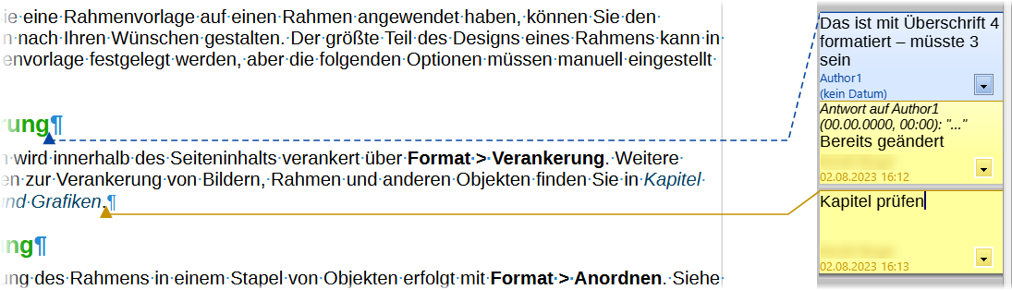Abbildung 18: Kommentare in Writer
Klicken Sie mit der rechten Maustaste auf einen Kommentar oder auf den Pfeil unten , um ein Kontextmenü zu öffnen, in dem Sie den aktuellen Kommentar, den gesamten aktuellen Kommentarstrang, alle Kommentare desselben Autors oder alle Kommentare im Dokument löschen können. In diesem Menü können Sie auch Alle Kommentare formatieren… wählen, um ein Dialog Zeichen zu öffnen, in dem Sie einige grundlegende Formatierungen auf den Text des Kommentars anwenden können. Im Menü Format > Zeichen können Sie auch Schriftart, -größe und -ausrichtung ändern.
Wenn das Dokument geprüft und kommentiert wurde und Sie etwas unternehmen müssen, können Sie jeden Kommentar mit Hilfe der Optionen im Kontextmenü des Kommentars als Kommentar erledigt markieren. Dies können Sie auch wieder rückgängig machen und wählen im Kontextmenü Kommentar unerledigt. Wenn Sie einen Kommentar als Kommentar erledigt markieren, wird das Wort Erledigt unter dem Datum im Kommentarfeld eingefügt. Mit Ansicht > Erledigte Kommentare im Menü können Sie die Anzeige aller gelösten Kommentare im Dokument ein- und ausschalten. Sie können auch eine Antwort auf die Kommentare hinzufügen.
Um von einem Kommentar zu einem anderen zu navigieren, öffnen Sie den Navigator (F5), scrollen Sie zum Abschnitt Kommentare und erweitern Sie ihn. Doppelklicken Sie auf den Kommentartext, um den Cursor an den Ankerpunkt des Kommentars im Dokument zu bewegen.
Sie können auch in den Kommentaren navigieren, indem Sie im Feld Navigieren zu oben im Navigator Kommentar auswählen und auf die Pfeile nach oben ▵ und unten ▿ daneben klicken, um zum nächsten oder vorherigen Kommentar zu gelangen. Sie können auch über die Tastatur navigieren: Mit der Tastenkombination Strg+Alt+Bild ab gelangen Sie zum nächsten Kommentar und mit der Tastenkombination Strg+Alt+Bild auf zum vorherigen Kommentar.
Um die Kommentare in einem Dokument zu drucken, wählen Sie eine der Optionen in der Auswahlliste Kommentare im Dialog Drucken (Datei > Drucken > [Tab:] LibreOffice Writer): Nur Kommentare. Am Ende des Dokuments, Am Seitenende, In Rändern platzieren
(Abbildung 19).
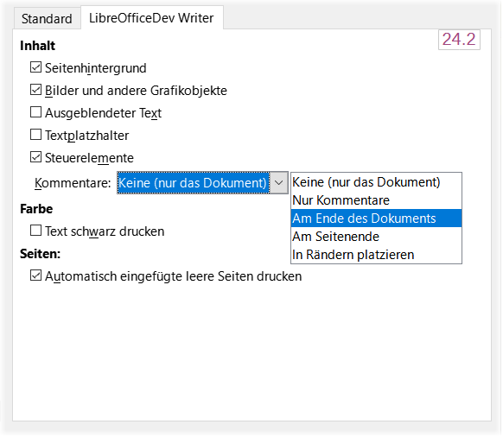Abbildung 19: Optionen für das Drucken von Kommentaren

Formatvorlagen für Kommentare
Kommentare können nun Formatvorlagen verwenden, wobei die Absatzvorlage Kommentar die Standardvorlage dafür ist. Dies macht es einfacher, die Formatierung aller Kommentare auf einmal zu ändern. Sie können aber benutzerdefinierte Absatzvorlagen davon ableiten, um verschiedene Arten von Kommentaren visuell zu kategorisieren (Abbildung 20).
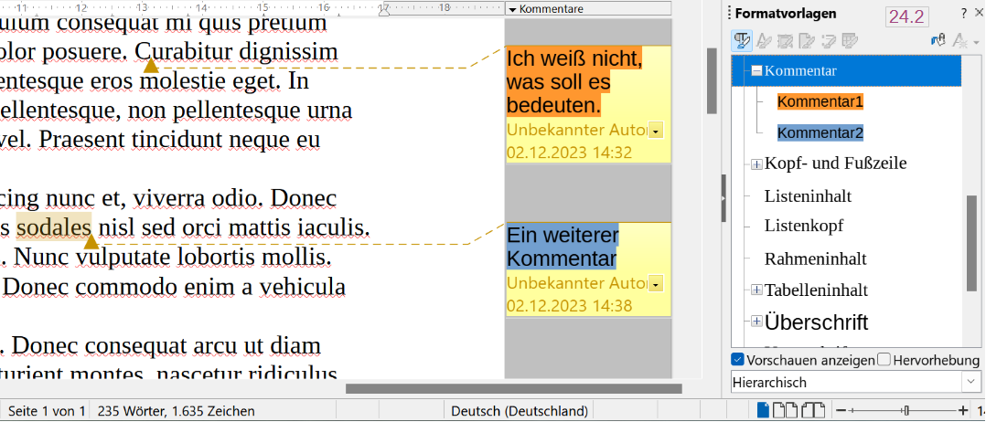Abbildung 20: Beispiel: Zwei Kommentare mit zwei verschiedenen Absatzvorlagen

Verwendung von Fußnoten und Endnoten
Fußnoten erscheinen am unteren Rand der Seite, auf der sie referenziert werden. Endnoten werden am Ende eines Dokuments gesammelt.
Um effektiv mit Fuß- und Endnoten arbeiten zu können, müssen Sie:
- Fußnoten einfügen und ihr Format festlegen, wenn die Standardwerte Ihren Anforderungen nicht genügen; siehe „Formatierung von Fußnoten und Endnoten“.
- Definieren Sie die Position der Fußnoten auf der Seite sowie die Farbe und den Linienstil für die Trennlinien, wenn die Standardwerte Ihren Anforderungen nicht genügen. Siehe Kapitel 5 - Seiten formatieren: Grundlagen.

Einfügen von Fußnoten und Endnoten
So fügen Sie eine Fußnote oder eine Endnote ein:
- Positionieren Sie den Cursor an der Stelle, an der die Fuß- oder Endnotenmarkierung erscheinen soll.
- Wählen Sie im Menü Einfügen > Fuß-/Endnote und wählen Sie Fußnote oder Endnote oder klicken Sie in der Standardsymbolleiste auf das Symbol Fußnote einfügen oder Endnote einfügen.
- Eine Fuß- oder Endnotenmarkierung wird in den Text eingefügt und je nach Wahl wird der Cursor entweder in den Fußnotenbereich am Ende der Seite oder in den Endnotenbereich am Ende des Dokuments verschoben. Geben Sie den Inhalt der Fußnote oder Endnote in diesen Bereich ein.
Um die Standardeinstellungen für Fußnoten/Endnoten zu ändern, gehen Sie im Menü auf Extras > Fuß-/Endnoten…
Um auszuwählen, ob Sie die in den Fußnoteneinstellungen angegebene automatische Nummerierungsreihenfolge verwenden oder eine eigene Nummer angeben möchten, wählen Sie im Menü Einfügen > Fuß-/Endnote > Fuß-/Endnote…, um den Dialog Fuß-/Endnote einfügen zu öffnen (Abbildung 21).
Sie können eine vorhandene Fuß- oder Endnote auf die gleiche Weise bearbeiten wie jeden anderen Text.
Um eine Fuß- oder Endnote zu löschen, löschen Sie die Fußnotenmarkierung. Der Inhalt der Fuß- oder Endnote wird automatisch gelöscht und die Nummerierung der anderen Fuß- oder Endnoten wird automatisch angepasst.
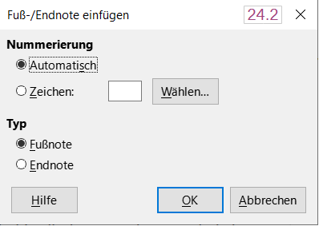Abbildung 21: Dialog „Fuß-/Endnot einfügen“

Formatierung von Fußnoten und Endnoten
Um die Fußnoten selbst zu formatieren, klicken Sie auf Extras > Fuß-/Endnoten… Wählen Sie im Dialog Einstellungen für Fuß-/Endnoten (Abbildung 22) die gewünschten Einstellungen.
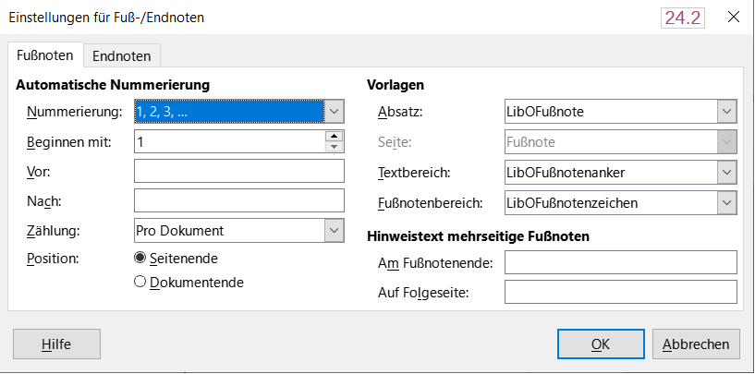Abbildung 22: Fußnotenformatierung festlegen

Verknüpfung mit einem anderen Teil eines Dokuments
Eingegebene Querverweise auf andere Teile eines Dokuments können leicht veraltet sein, wenn Sie die Reihenfolge der Themen neu ordnen, Material hinzufügen oder entfernen oder eine Überschrift umformulieren. Writer bietet zwei Möglichkeiten, um sicherzustellen, dass die Verweise aktuell sind: Hyperlinks und automatische Querverweise. Beide Methoden können verwendet werden, um auf andere Teile desselben Dokuments oder auf ein anderes Dokument zu verweisen.
Beide Methoden haben das gleiche Ergebnis: Wenn Sie bei geöffnetem Dokument in Writer mit Strg+Klick auf die Verknüpfung klicken, gelangen Sie direkt zu dem Element, auf das der Querverweis verweist. Es gibt jedoch auch wesentliche Unterschiede:
- Der Text in einem Hyperlink wird nicht automatisch aktualisiert, wenn Sie den Text des verknüpften Elements ändern (obwohl Sie ihn manuell ändern können), aber geänderter Text wird in einem Querverweis automatisch aktualisiert.
- Bei einem Hyperlink können Sie den Inhalt des Verweises nicht wählen (beispielsweise Text oder Seitenzahl), bei einem Querverweis hingegen haben Sie mehrere Möglichkeiten.
- Um einen Hyperlink zu einem Objekt, beispielsweise einem Bild, zu erstellen und dafür zu sorgen, dass der Hyperlink nützlichen Text anzeigt, wie Abbildung 11, geben Sie dem Objekt entweder einen nützlichen Namen, anstatt es mit einem Standardnamen (z. B.Bild12) zu versehen, der möglicherweise nicht mit der Position des Objekts im Dokument übereinstimmt oder Sie verwenden den Dialog Hyperlink, um den sichtbaren Text zu ändern. Im Gegensatz dazu können Querverweise auf Abbildungen mit Beschriftungen so eingestellt werden, dass automatisch ein sinnvoller Text angezeigt wird und Sie haben die Wahl zwischen mehreren Varianten des Namens.
- Wenn Sie ein Writer-Dokument im HTML-Format speichern, bleiben Hyperlinks aktiv, Querverweise jedoch nicht. (Beide bleiben aktiv, wenn das Dokument in PDF exportiert wird).

Verwendung von Querverweisen
Um sicherzustellen, dass der Text von Querverweisen aktualisiert wird, wenn Sie eine Überschrift, eine Beschriftung oder ein anderes verknüpftes Element umformulieren, verwenden Sie automatische Querverweise. Einzelheiten hierzu finden Sie in Kapitel 17 - Felder.

Verwendung von Lesezeichen
Lesezeichen werden im Navigator aufgelistet und können von dort aus mit einem einzigen Klick direkt aufgerufen werden. In HTML-Dokumenten werden die Lesezeichen in Anker umgewandelt, zu denen Sie per Hyperlink springen können. Sie können auch einen Querverweis auf ein Lesezeichen setzen. Weitere Informationen finden Sie in Kapitel 17 - Felder.

Verwendung von Hyperlinks
Wenn Sie Text (beispielsweise Website-Adressen oder URLs) eingeben, der als Hyperlink verwendet werden kann und dann die Leertaste oder die Eingabetaste drücken, erstellt Writer automatisch den Hyperlink und wendet eine Formatierung auf den Text an (normalerweise eine Farbe und Unterstreichung).
Sollte dies nicht der Fall sein, können Sie diese Funktion über Extras > AutoKorrektur > AutoKorrektur-Optionen aktivieren. Wählen Sie im Tab Optionen die Option URL-Erkennung.
Wenn Sie nicht möchten, dass LibreOffice eine bestimmte URL in einen Hyperlink umwandelt, können Sie im Menü Bearbeiten > Rückgängig wählen oder Strg+Z drücken, unmittelbar nachdem die Formatierung angewendet wurde oder den Cursor auf den Hyperlink setzen, mit der rechten Maustaste klicken und im Kontextmenü Hyperlink entfernen wählen.
Sie können auch Hyperlinks zu anderen Teilen Ihres Dokuments, zu anderen Dokumenten oder Teilen von Dokumenten und zu E-Mail-Adressen einfügen. Wählen Sie im Menü Einfügen > Hyperlink… um den Dialog Hyperlink zu verwenden.
Standardmäßig werden Hyperlinks in LibreOffice mit der Tastenkombination Strg+Klick aktiviert. Um dieses Verhalten zu ändern, gehen Sie zu Extras > Optionen > LibreOffice > Sicherheit > [Bereich:] Sicherheitsoptionen und -warnungen, klicken Sie dort auf die Schaltfläche Optionen… und deaktivieren Sie die Option [Strg] beim Klicken gedrückt halten, um Hyperlinks zu folgen. Wenn das Klicken auf Ihre Links diese aktiviert, überprüfen Sie hier in den Optionen, ob diese Option deaktiviert wurde.

Bearbeiten von Hyperlinks
Um einen Hyperlink zu bearbeiten, klicken Sie an beliebiger Stelle in den Linktext und öffnen Sie dann den Dialog Hyperlink, indem Sie Rechtsklicken und im Kontextmenü Hyperlink bearbeiten… wählen oder auf das Symbol Hyperlink einfügen in der Symbolleiste Standard klicken oder im Menü Bearbeiten > Hyperlink… wählen. Nehmen Sie Ihre Änderungen vor und klicken Sie auf Übernehmen. Wenn Sie mehrere Hyperlinks bearbeiten müssen, können Sie den Dialog Hyperlink geöffnet lassen, bis Sie alle bearbeitet haben. Achten Sie darauf, dass Sie nach jedem Link auf Übernehmen klicken. Wenn Sie fertig sind, klicken Sie auf Schließen.
Um die Farbe von Hyperlinks zu ändern, gehen Sie zu Extras > Optionen > LibreOffice > Anwendungsfarben, scrollen Sie zu unbesuchte Verknüpfungen und/oder Besuchte Verknüpfungen im Abschnitt Allgemein, wählen Sie diese Optionen aus, wählen Sie die gewünschten Farben aus und klicken Sie auf OK. Dadurch wird die Farbe für alle Hyperlinks in allen Komponenten von LibreOffice geändert, was möglicherweise nicht Ihren Wünschen entspricht.

Hyperlinks per Drag&Drop
Verlinkbare Elemente (Hyperlinks) können jetzt per Drag&Drop aus dem Navigator heraus auf eine Textauswahl gezogen werden, um die Auswahl als neuen Hyperlink zu verwenden.

Neuanordnung von Text mit dem Navigator
Sie können den Navigator (Abbildung 23) verwenden, um Überschriften und den zugehörigen Text an eine andere Stelle im Dokument zu verschieben, indem Sie wie folgt vorgehen:
- Klicken Sie bei Bedarf auf das Erweiterungssymbol (+ Zeichen oder Pfeil) links neben einer Überschrift, um die Liste der Unterüberschriften zu erweitern.
- Wenn Sie mehrere Ebenen von Unterüberschriften haben, können Sie die gewünschten Überschriften leichter finden, indem Sie die Auswahl der angezeigten Überschriftenebenen begrenzen. Wenn Sie beispielsweise nur vier Überschriftenebenen im Navigator sehen möchten, klicken Sie auf die (4) in Abbildung 23.
- Klicken Sie auf die Überschrift des Textblocks, den Sie verschieben möchten und ziehen Sie die Überschrift an eine neue Stelle im Navigator. Oder klicken Sie auf die Überschrift in der Navigatorliste und dann auf eines der Symbole Kapitel ..... verschieben. Der gesamte Text und die Unterabschnitte unter der ausgewählten Überschrift werden im Dokument nach oben oder unten verschoben.
Wenn Sie nur die ausgewählte Überschrift und nicht den mit der Überschrift verbundenen Text verschieben möchten, halten Sie die Strg-Taste gedrückt und klicken Sie dann auf eines der Symbole Kapitel ..... verschieben.
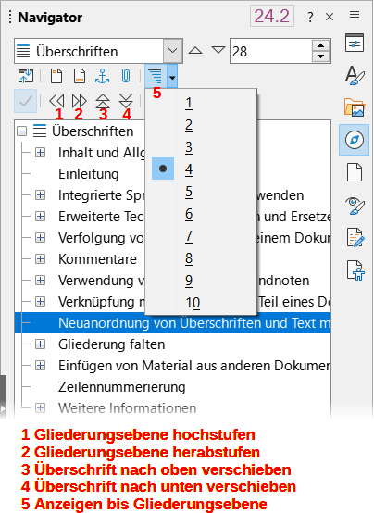Abbildung 23: Stufen oder Verschieben im Navigator
So ändern Sie schnell die Gliederungsebene einer Überschrift:
- Um die Gliederungsebene einer Überschrift und der zugehörigen Unterüberschriften zu ändern, wählen Sie die Überschrift im Navigator aus und klicken Sie dann entweder auf das Symbol Gliederungsebene hochstufen oder Gliederungsebene herabstufen. Diese Aktion ändert nicht die Position der Überschriften, sondern nur ihre Gliederungsebene.
- Wenn Sie nur die Gliederungsebene der ausgewählten Überschrift, nicht aber die der zugehörigen Unterüberschriften ändern möchten, halten Sie die Strg-Taste gedrückt und klicken Sie dann auf das Symbol Gliederungsebene hochstufen oder Gliederungsebene herabstufen.

Gliederung falten
Mit der Gliederungsfaltung können Sie alle Inhalte unter Überschriften ein- und ausblenden, einschließlich Text, Bilder, Tabellen, Rahmen, Formen und Textfelder. In umfangreichen Dokumenten können Sie mit dieser Funktion schnell an die richtige Stelle zum Bearbeiten und Lesen blättern.
- Hinweis
Um diese Funktion zu aktivieren, gehen Sie zu Extras > Optionen > LibreOffice Writer > Ansicht (macOS: LibreOffice > Einstellungen > LibreOffice Writer > Ansicht) und wählen Sie Schaltflächen zur Gliederungsfaltung anzeigen. Wählen Sie optional Unterebenen einschließen.

Gliederung falten – ausgeblendet
Im Modus Gliederung falten werden die ausgeblendeten Überschriften jetzt im Navigator ausgegraut dargestellt, anstatt nicht sichtbar zu sein.

Verwendung des Navigators
Öffnen Sie den Navigator (F5) und zeigen Sie die Überschrifteneinträge an. Klicken Sie mit der rechten Maustaste auf eine Überschrift im Navigator und wählen Sie im Kontextmenü Gliederungsfaltung > Umschalten, um den Inhalt zwischen dieser Überschrift und der nächsten Überschrift der gleichen Ebene ein- oder auszublenden.

Verwendung einer Maus
Wenn Sie mit dem Mauszeiger über eine Überschrift fahren, erscheint ein kleiner Pfeil am linken Rand, um anzuzeigen, dass die Gliederungsfaltung aktiviert ist. Ein Pfeil nach unten ↓ zeigt an, dass die Überschrift und ihr Inhalt sichtbar sind. Ein Pfeil nach rechts → zeigt an, dass der Inhalt der Überschrift ausgeblendet ist.
Drücken Sie die Strg-Taste (Command unter macOS). Wenn der Mauszeiger seine Form ändert, klicken Sie, um den Inhalt zwischen dieser Überschrift und der nächsten Überschrift der gleichen Ebene ein- oder auszublenden.

Speichern, Drucken und Exportieren von
gefalteten Inhalten
Dokumente, die im Open Document Format (ODT) gespeichert werden, behalten die aktuellen Einstellungen für ausgeblendete und angezeigte Inhalte bei. Der Inhalt des Dokuments wird von den Einstellungen der Gliederungsfaltung nicht beeinflusst.
- Hinweis
Ausgeblendete (gefaltete) Inhalte werden nicht gedruckt oder als PDF exportiert. Um das vollständige Dokument zu drucken oder zu exportieren, müssen Sie die Gliederungsfaltung ausschalten.

Einfügen von Material aus anderen Dokumenten
Möglicherweise möchten Sie Material aus anderen Dateien in dem Dokument, das Sie schreiben, wiederverwenden. Zum Beispiel könnten Sie eine Anleitung schreiben, die einige gemeinsame Absätze enthält. Sie könnten die gemeinsamen Absätze natürlich neu schreiben oder kopieren und in jedes Dokument einfügen. Wenn die gemeinsamen Absätze jedoch bearbeitet werden, müssen Sie diese Informationen möglicherweise in jedem Dokument, in dem sie vorkommen, aktualisieren.
Writer bietet einige Werkzeuge, die diese Aufgabe erleichtern:
- Der Dialog Bereich, der in Kapitel 6 - Seiten formatieren: Erweitert beschrieben wird.
- Zwei Optionen, die im Ziehmodi des Navigators, die hier <Als Verknüpfung einfügen> und hier <Als Kopie einfügen> beschrieben werden.
Um die Werkzeuge des Navigators zu verwenden, markieren Sie zunächst das Element, das Sie aus dem Quelldokument einfügen möchten und wählen dann Als Verknüpfung einfügen oder Als Kopie einfügen.
- Vorsicht
Sie können mit dieser Methode keine Verknüpfungen oder Kopien von Grafiken, OLE-Objekten, Verweisen oder Indizes erstellen.

Als Verknüpfung einfügen
Fügt das ausgewählte Element als Verknüpfung an der Stelle ein, an der Sie es per Drag&Drop in das aktuelle Dokument ziehen. Der Text wird als geschützter Bereich eingefügt, der als mit dem Quelldokument verknüpft gekennzeichnet ist. Der Inhalt der Verknüpfung wird automatisch aktualisiert, wenn die Quelle geändert wird. Um die Verknüpfungen in einem Dokument manuell zu aktualisieren, wählen Sie Extras > Aktualisieren > Verknüpfungen.

Als Kopie einfügen
Fügt eine unabhängige Kopie des ausgewählten Elements an der Stelle im aktuellen Dokument ein, an der Sie es per Drag&Drop ablegen. Der Text befindet sich in einem Bereich, ist aber nicht geschützt. Die kopierten Elemente werden nicht aktualisiert, wenn die Quelle geändert wird. Sie können den Bereich entfernen und den Inhalt als normalen Text belassen.

Zeilennummerierung
Zeilennummern am Rand werden häufig in juristischen Dokumenten, Gedichten und Listen mit Programmiercode verwendet. Writer kann Zeilennummern in ein ganzes Dokument oder für ausgewählte Absätze einfügen. Die Zeilennummern werden beim Drucken des Dokuments übernommen. Sie können auch ein Trennzeichen zwischen den Zeilennummern einfügen. Abbildung 24 zeigt ein Beispiel mit einer Nummerierung in jeder Zeile.
Sie können wählen, wie viele Zeilen nummeriert werden sollen (beispielsweise jede Zeile oder jede zehnte Zeile), die Art der Nummerierung und ob die Nummerierung auf jeder Seite neu beginnen soll. Außerdem kann ein Texttrenner (ein beliebiger Text) auf ein anderes Nummerierungsschema gesetzt werden ( beispielsweise eine alle 12 Zeilen).
Um einem gesamten Dokument Zeilennummern hinzuzufügen, klicken Sie auf Extras > Zeilennummerierung… und wählen Sie die Option Nummerierung einschalten in der oberen linken Ecke des Dialogs Zeilennummerierung (Abbildung 25). Wählen Sie dann die gewünschten Optionen aus und klicken Sie auf OK.
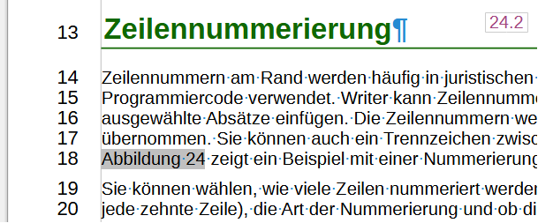Abbildung 24: Beispiel Zeilennummerierung
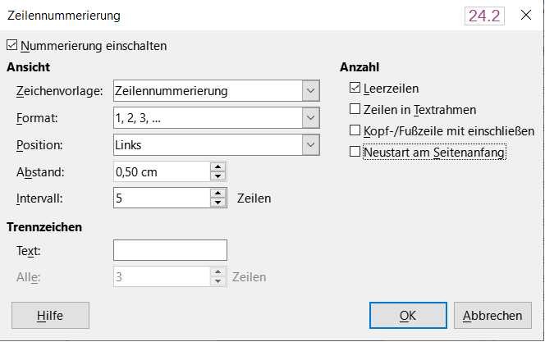Abbildung 25: Dialog „Zeilennummerierung“
Um die Zeilennummerierung für das gesamte Dokument zu deaktivieren, können Sie die Absatzvorlage Standard bearbeiten (da alle Absatzvorlagen auf der Absatzvorlage Standard beruhen):
Gehen Sie in der Seitenleiste zum Bereich Formatvorlagen und klicken Sie auf das Symbol Absatzvorlagen.
Klicken Sie mit der rechten Maustaste auf die Absatzvorlage Standard und wählen Sie Vorlage bearbeiten…
Klicken Sie auf den Tab Gliederung & Liste (Abbildung 26).
Deaktivieren Sie im Bereich Zeilennummerierung die Option Die Zeilen dieses Absatz mitzählen.
Klicken Sie auf OK.
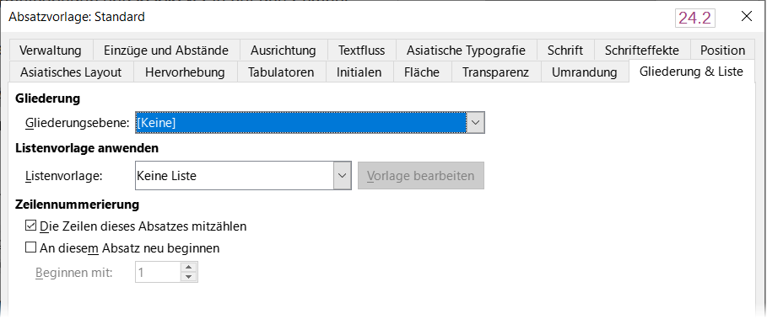Abbildung 26: Zeilennummerierung für ein Dokument deaktivieren
So aktivieren Sie die Zeilennummerierung für bestimmte Absätze:
- Deaktivieren Sie zunächst die Funktion für das Dokument (siehe „Zeilennummerierung“) und markieren Sie dann die Absätze, in denen Sie die Zeilennummern hinzufügen möchten.
- Wählen Sie Format > Absatz… oder klicken Sie mit der rechten Maustaste und wählen Sie im Kontextmenü Absatz > Absatz…
- Wählen Sie im Tab Gliederung & Liste des Dialogs Absatz die Option Die Zeilen dieses Absatzes mitzählen.
- Klicken Sie auf OK.
Alternativ können Sie die Zeilennummerierung für bestimmte Absätze deaktivieren (während Sie die meisten Absätze aktiviert lassen), indem Sie die Absätze markieren, Format > Absatz… wählen oder Rechtsklicken und im Kontextmenü Absatz > Absatz… wählen, dann im Tab Gliederung & Liste gehen und die Option Die Zeilen dieses Absatzes mitzählen deaktivieren.
Sie können auch eine Absatzvorlage erstellen, die eine Zeilennummerierung enthält und diese auf die Absätze anwenden, denen Sie Zeilennummern hinzufügen möchten. Wenn Sie beispielsweise die Zeilen eines Beispielcodes in einem Dokument nummerieren möchten, werden Sie wahrscheinlich eine Schriftart oder einen Einzug verwenden wollen, der sich vom normalen Text unterscheidet.
So legen Sie die Nummer der Anfangszeile fest:
Klicken Sie in den Absatz und wählen Sie Format > Absatz… oder klicken Sie mit der rechten Maustaste und wählen Sie im Kontextmenü Absatz > Absatz…
Vergewissern Sie sich im Tab Gliederung & Liste, dass die Option Die Zeilen dieses Absatzes mitzählen aktiviert ist.
Wählen Sie An diesem Absatz neu beginnen und geben Sie eine Zeilennummer in das Feld Beginnen mit: ein.
Klicken Sie auf OK.

Weitere Informationen

Handbücher der LibreOffice Community
Die Handbücher für die einzelnen Anwendungen bestehen aus mehreren Kapiteln. Die Kapitelübersichten finden Sie auf der Webseite von LibreOffice - The Document Foundation
LibreOffice Handbücher (auf deutsch) / https://de.libreoffice.org/get-help/documentation/
LibreOffice Handbücher (englische Versionen) / https://wiki.documentfoundation.org/Documentation/Publications
LibreOffice bietet sechs Anwendungen (Komponenten) für die Erstellung und Bearbeitung
von Dokumenten und zur Datenverarbeitung:
- Writer - Textverarbeitung
- Calc - Tabellenkalkulation
- Impress - Präsentationen
- Draw - Zeichnungen
- Base - Datenbanken
- Math - Formeleditor

Die Kapitel
Jeder, der sich schnell mit LibreOffice vertraut machen möchte, wird die Kapitel zu schätzen wissen. Vielleicht sind Sie neu in der LibreOffice Suite oder Sie sind mit eine anderen Office-Suite vertraut. Die Kapitel von LibreOffice bieten Ihnen themengenaue Informationen.

PDF-Versionen
Alle Kapitel können frei als PDF-Version heruntergeladen werden:
LibreOffice Handbücher (auf deutsch) / https://de.libreoffice.org/get-help/documentation/

Die Autoren
Die Handbücher werden von Freiwilligen der LibreOffice-Community erstellt.

Über LibreOffice
LibreOffice ist eine leistungsfähige Office-Suite, für verbreitete Betriebssysteme wie Windows, GNU/Linux 32-/64-Bit und Apple Mac OS X geeignet.
LibreOffice entsteht aus der kreativen Zusammenarbeit von Entwicklern und der Gemeinschaft der Stiftung The Document Foundation / https://de.libreoffice.org/about-us/governance/. Die Stiftung hat ihren Sitz in Berlin / Deutschland.
Das Programm LibreOffice kann unter der Adresse LibreOffice Download / https://de.libreoffice.org/download/download/ kostenlos heruntergeladen werden.

Kapitelübersicht - Writer Handbuch
Kapitel 1 - Einführung
Kapitel 2 - Text: Grundlagen
Kapitel 3 - Text: Erweitert
Kapitel 4 - Text formatieren
Kapitel 5 - Seiten formatieren: Grundlagen
Kapitel 6 - Seiten formatieren: Erweitert
Kapitel 7 - Drucken, Exportieren, E-Mailen und Signieren
Kapitel 8 - Formatvorlagen: Grundlagen
Kapitel 9 - Formatvorlagen: Erweitert
Kapitel 10 - Dokumentvorlagen
Kapitel 11 - Bilder und Grafiken
Kapitel 12 - Listen
Kapitel 13 - Tabellen
Kapitel 14 - Serienbriefe
Kapitel 15 - Verzeichnisse
Kapitel 16 - Master-Dokumente
Kapitel 17 - Felder
Kapitel 18 - Formulare
Kapitel 19 - Tabellen, Diagramme und andere Objekte
Kapitel 20 - Writer anpassen
Kapitel 21 - Varianten der Benutzeroberfläche
Anhang A - Tastaturkürzel

Hilfe
So verwenden Sie die Hilfe von LibreOffice.

Offline-Hilfe
Die Offline-Hilfe steht Ihnen nur zur Verfügung, wenn Sie sie auch installiert haben.
Platzieren Sie den Cursor an eine Stelle (Menü, Dialog etc.), an der Sie Hilfe benötigen.
Betätigen Sie die Taste F1, (bei Laptops evtl. Fn+F1).

Online-Hilfe
Die Online-Hilfe wird Ihnen angeboten, wenn Sie keine Offline-Hilfe installiert haben.
Sie können die Online-Hilfe aber auch direkt in Ihrem Internetbrowser öffnen:
LibreOffice online Hilfe

Offline- und Online-Hilfe
Beide Hilfesysteme öffnen sich jeweils in Ihrem als Standard festgelegten Internetbrowser.
Im linken oberen Bereich bei Index befindet sich die Suchleiste. Dort können Sie Ihre Suchbegriffe eingeben. Schon bei der Eingabe eines Buchstabens bekommen Sie direkt darunter eine Auswahl von Themen. Mit jedem weiter Buchstaben konkretisiert sich die Auswahl.
Klicken Sie dann in die Auswahl auf ein Thema, um die Beschreibung dazu im mittleren Bereich des Fenster zu lesen.

Noch Fragen?
Für Fragen zum Thema gehen Sie zu Ask.LibreOffice:
Fragen auf ask.LibreOffice

Mitarbeit bei LibreOffice
Besuchen Sie uns auch auf der Seite Dabei sein!:
LibreOffice Community

Spenden
LibreOffice ist freie Software und wird kostenfrei zur Verfügung gestellt. Ihre Spende, die rein freiwillig ist, unterstützt unsere weltweite Gemeinschaft. Wenn Ihnen die Software gefällt, freuen wir uns über eine Spende auf Spenden für die Document Foundation.

